**Operációs rendszerek BSc**

**4.gyak.**

**2021. 03. 03.**

Készítette:

Bakos Kristóf István Bsc

Mérnökinformatika

IRF1JB

4B feladatsor

1-2 Feladat :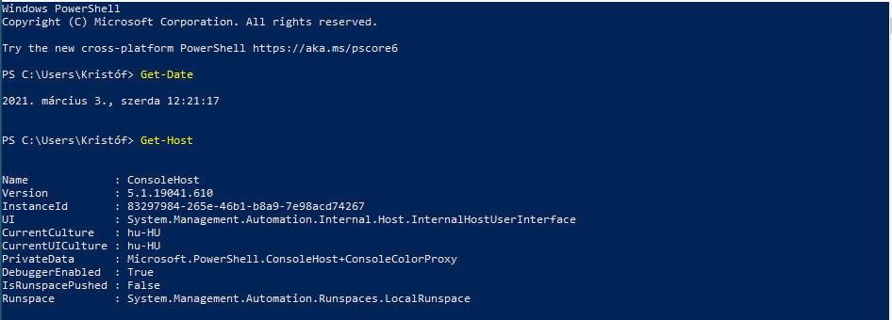

3 Feladat :

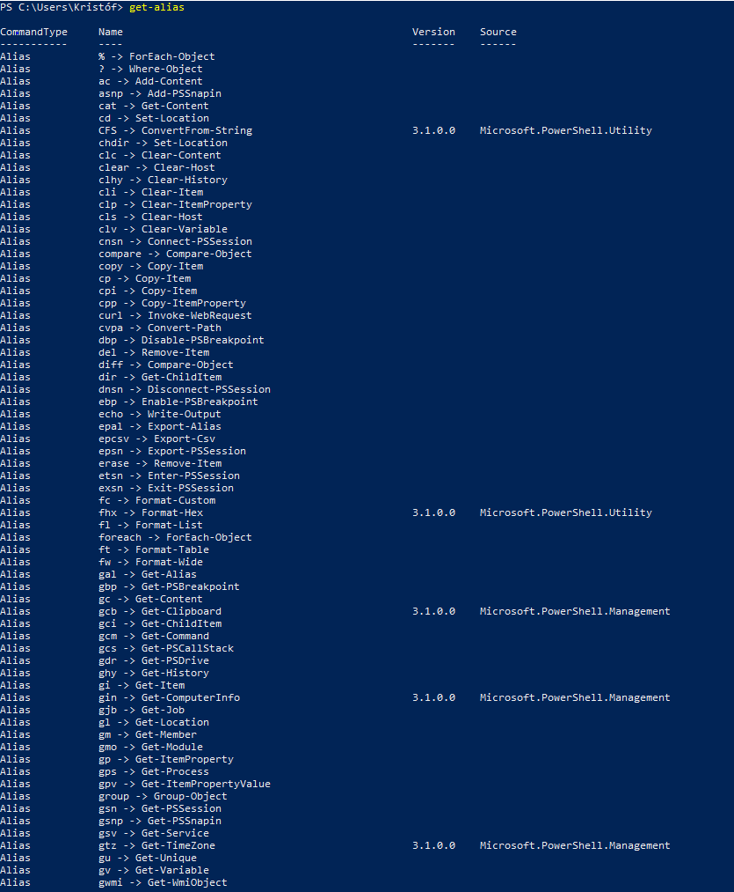

4 Feladat :

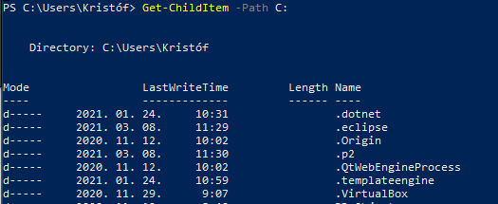

5 Feladat :

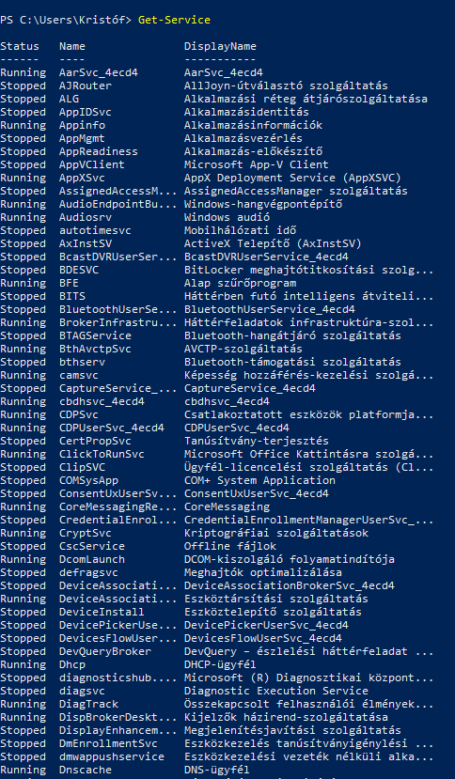

6 Feladat :

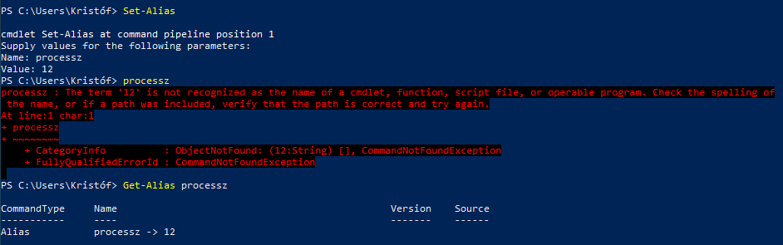

7 Feladat :

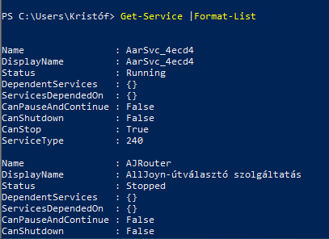

8 Feladat :

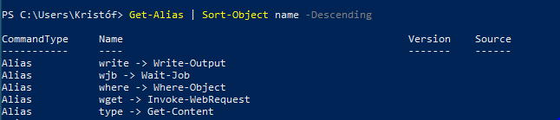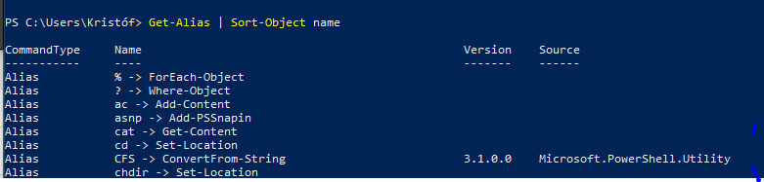

9 Feladat :

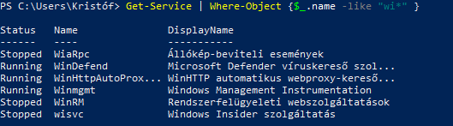

10 Feladat :

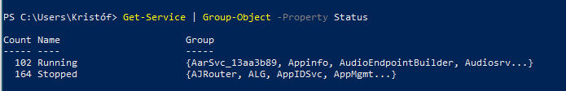11 Feladat :

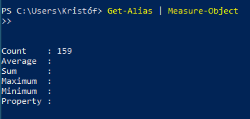

12 Feladat :

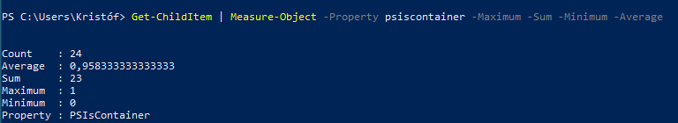

13 Feladat :

Ugyan az a feladat leírás mint a 11 feladatban

14 Feladat :

A 15 feladatból látszik hogy elvégeztem a feladatot.

15 Feladat :



16 Feladat :

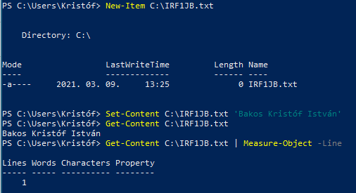

4A feladatlap

1-4 feladat

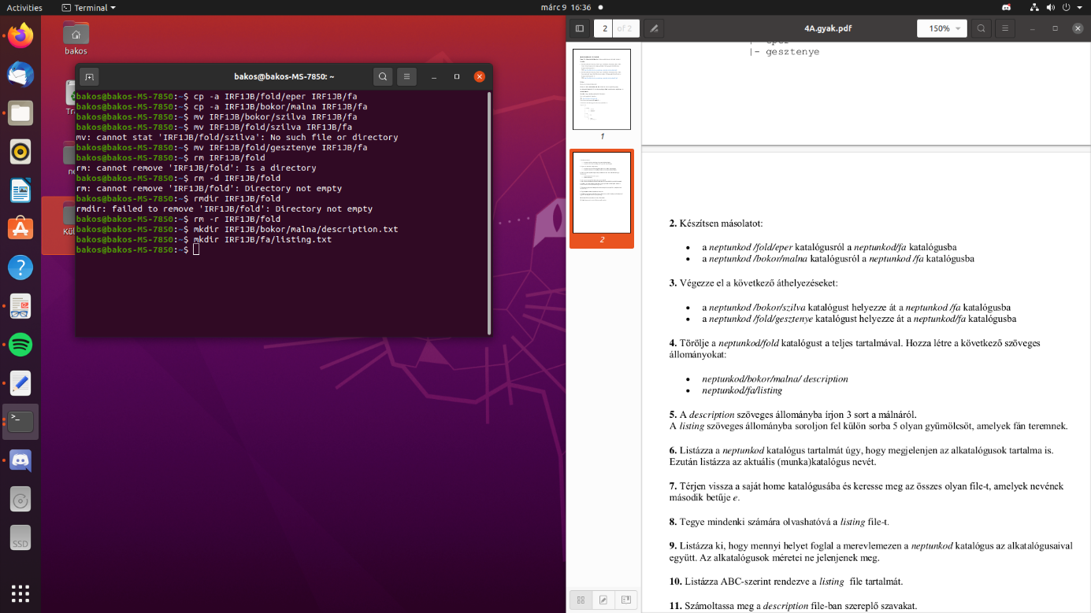

5 feladat

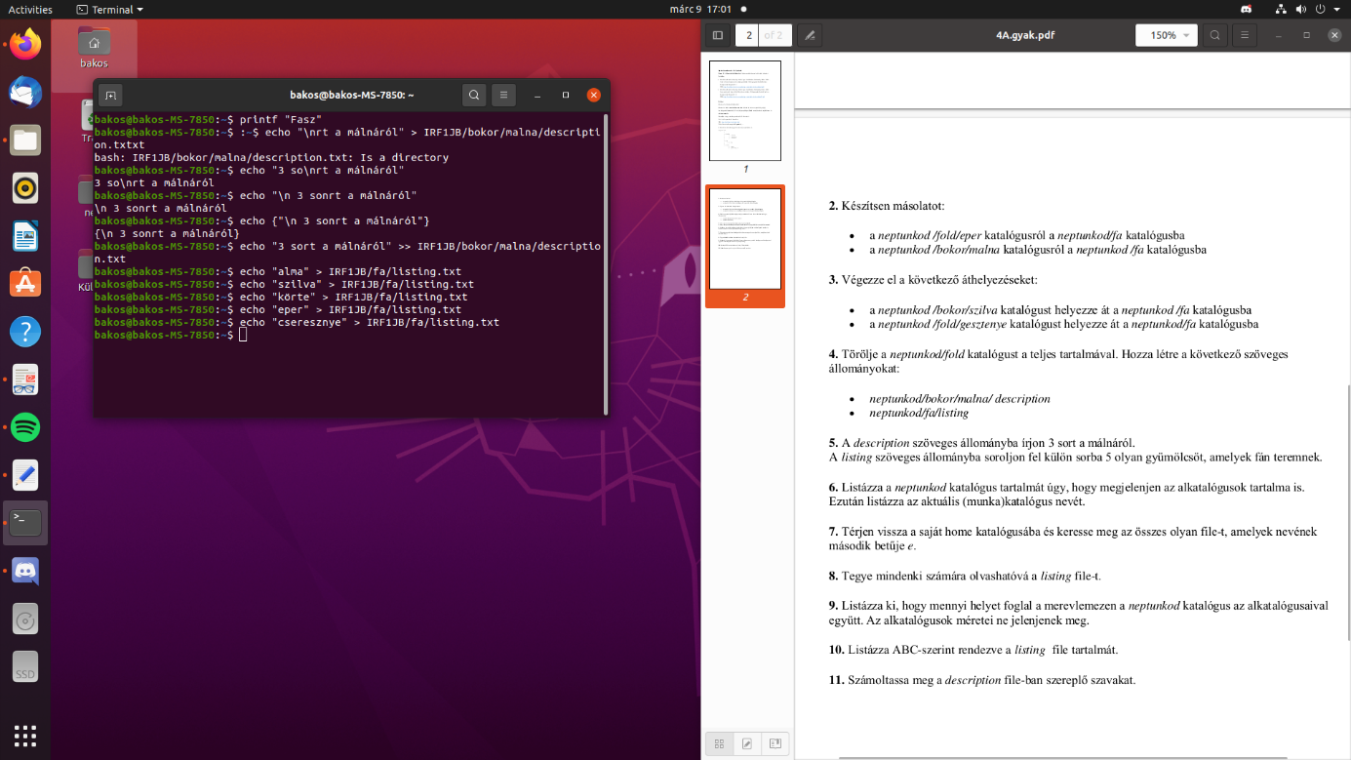

6 feladat

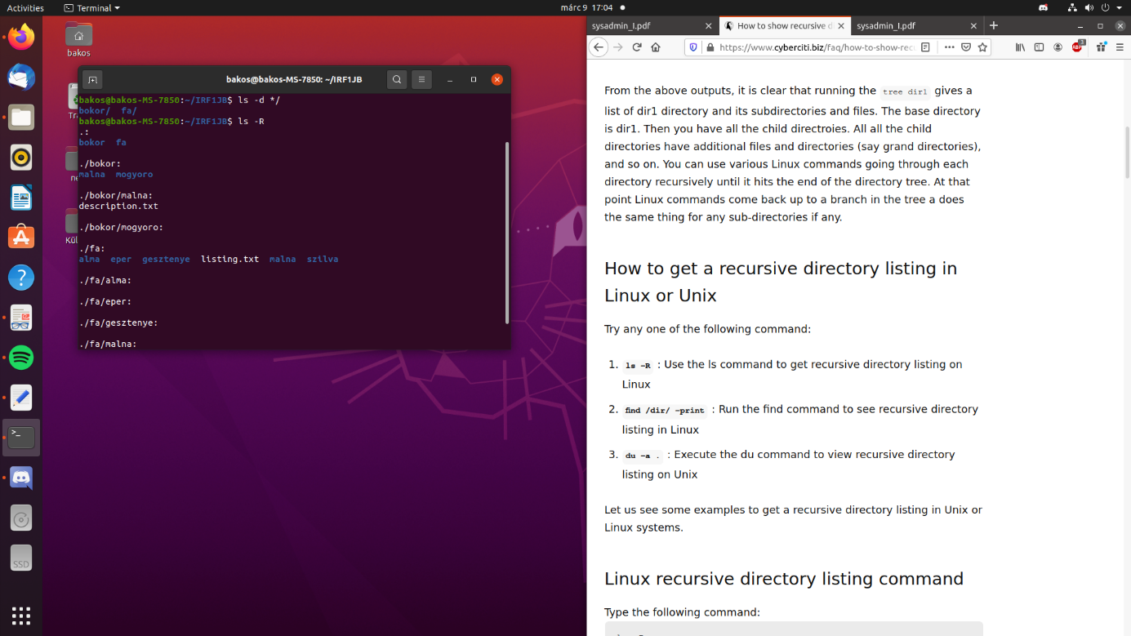

7-9 feladat

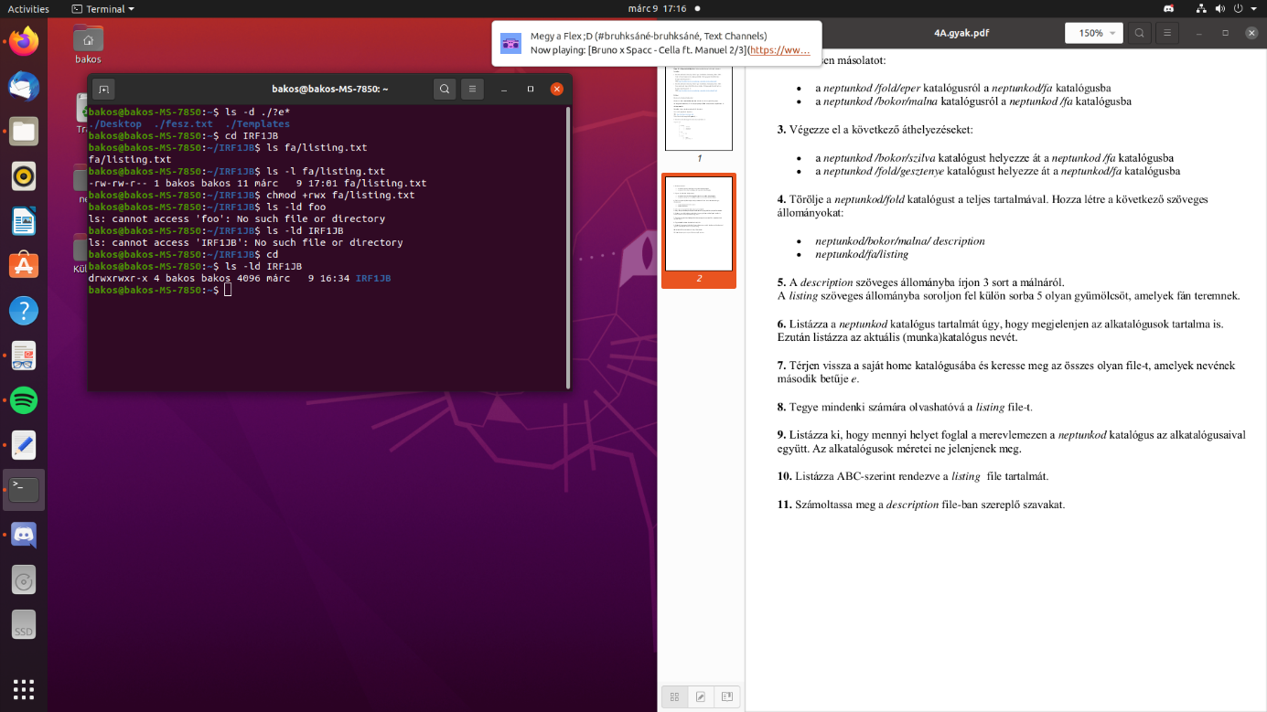

10-11 feladat

